- EMM ( Equipe Mobile Mémoire)
Secteurs : Auray, Etel, Quiberon, Grand-Champ
1 ergo + 1 psychomot à mi temps : Anne- Marie LE FAUCHEUR et Anne SASSIAT
Mail : emm2ssiadaura@yahoo.fr
Tel : 02.97.70.74.72

- EMM ( Equipe Mobile Mémoire)
Secteurs : Locminé, Baud, Rohan, Pontivy, Cleguerec, Plumelec…
1 ergo à temps plein temps : Alicia FRAVALO
Mail : ssiad.emm@orange.fr
Tel : 02.97.60.08.34

- EMMAA (Equipe Mobile pour la Maladie d’Alzheimer et Apparentée)
Secteurs : Carentoir, Guer, La Gacilly, Allaire, Rochefort-en-Terre
1 psychomot + 1 ergo à mi temps : Edith Provost et Elodie GEFFRIAUD
Mail : emmaa@hopital-carentoir.fr
Tel : 06.69.75.39.95 _ 06.69.77.57.28

- ESA ( Equipe Spécialisée Alzheimer)
Secteurs : Gourin, Hennebont, Pont-Scorff, Le Faoüet
1 ergo à temps plein : Claudie RENAUDIN
Mail : claudieadmr.gourin@orange.fr
Tel : 06.79.63.16.54

- ESA ( Equipe Spécialisée Alzheimer)
Secteurs : Malestroit, Sérent, Ploërmel, Josselin, La Trinité Porhoët, Mauron
1 ergo à temps plein : Aurélie MARTIN
Mail : aurelie.bignon@hopital-malestroit.fr
Tel : 02.97.73.78.47 ou 06.80.84.11.06

- SMISA (Ssiad Mobile Intercantonnal Spécialisé Alzheimer)
Secteurs : Nivillac, Muzillac, Questembert
1 ergo temps plein : Frédérique GUIHENEUF
Mail : frederique.guiheneuf.smisa@orange.fr et elodie.geffriaud.smisa@orange.fr
Tel : 02.23.10.10.22

- SMSA (Ssiad Mobile Spécialisé Alzheimer)
Secteurs : Vannes, Arradon, Elven, Surzur
2 ergos à mi-temps : Anaëlle CARO-AUBRY et Hélène NORMAND
Mail : adspv.smsa@orange.fr
Tel : 02.97.01.36.10

- EMSM (Equipe Mobile Spécialisée Mémoire)
Secteurs : Lorient, Lanester, Ploemeur, Port-Louis
1 ergo : Agathe ROUAULT
Mail : arouault@mairie-lorient.fr

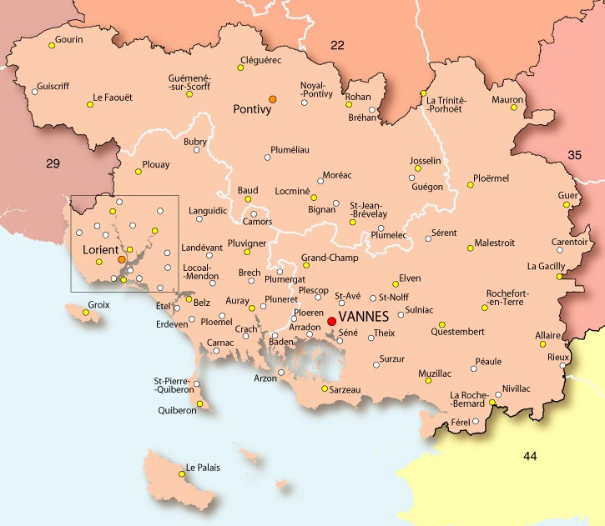
Hennebont
Pont Scorff

Actualisée le 25.11.17 par MARTIN A

